MÔ TẢ NGHIỆP VỤ DỰ ÁN
ĐỀ TÀI : XÂY DỰNG WEBSITE NGHE NHẠC, TẢI TRỰC TUYẾN
Nhóm : 9
- Giới thiệu
- Website nghe nhạc, tải nhạc trực tuyến là trang web giúp người dùng có thể dễ dàng nghe các bản nhạc mình thích mọi lúc, mọi nơi. Cũng như việc tải xuống/ tải lên các bản nhạc được nhanh chóng và thuận tiện hơn bất cứ lúc nào.
- Thay vì phải sử dụng đĩa nhạc cứng khá bất tiện như trước đây, người dùng giờ đây có thể tiết kiệm được chi phí cũng như thời gian bằng việc sử dụng các website nghe nhạc. Việc sử dụng website nghe nhạc giúp người dung nhanh chóng cập nhật các bản nhạc mới từ các nghệ sĩ. Chỉ với vài thao tác đăng kí tài khoản, người dùng sẽ sở hữu riêng mình một tài khoản để truy cập. Thêm các bản nhạc mình thích vào riêng một playlist, cũng như quản lý các bản nhạc của chính mình.
- Phân tích hệ thống
    - Lược đồ Usercase tổng quát
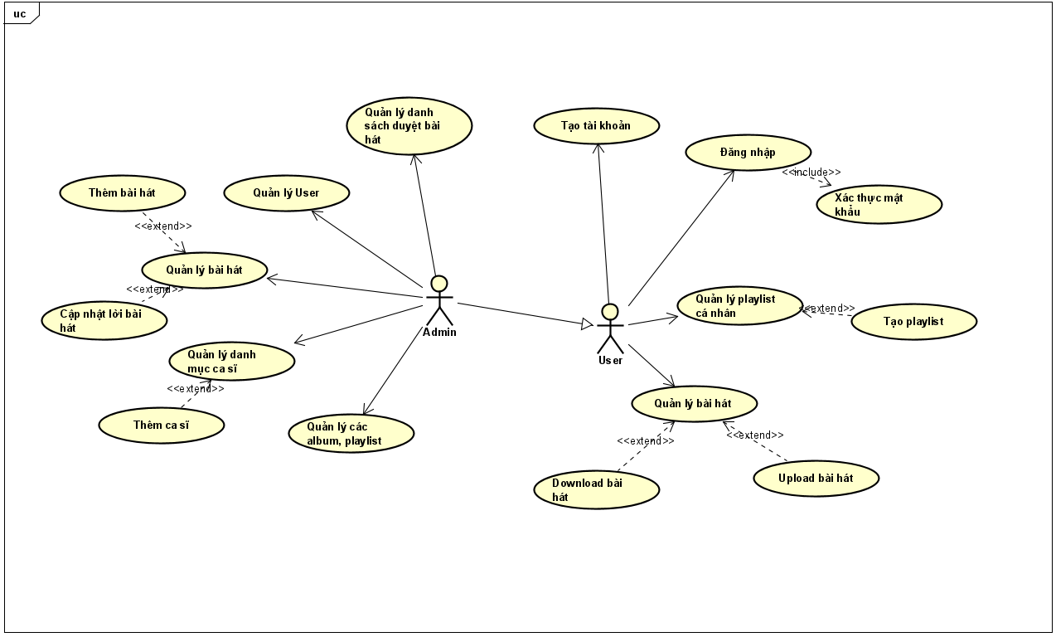
Hình 1.1 Lược đồ Usercase tổng quát
    - Phân tích thiết kế hệ thống
  - User đăng nhập
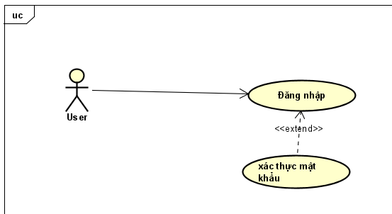
Hình 2 Usercase đăng nhập
    - Đặc tả usercase đăng nhập
Thuộc tính | Mô tả
Tên chức năng | Đăng nhập
Tác nhân | Người dùng
Điều kiện trước | User đã tạo tài khoản trước đó
Điều kiện sau | Giao diện báo đăng nhập thành công
Mô tả | Cho phép người dùng đăng nhập vào hệ thống cũng như sử dụng các tính năng cơ bản của hệ thống.
Luồng hoạt động | - Người dùng truy cập địa chỉ hệ thống, nhấn chọn Đăng nhập.  - Hệ thống sẽ trả về giao diện đăng nhập cho người dùng.  - Người dùng tiếp tục nhập tên tài khoản và mật khẩu xác thực.  - Hệ thống kiểm tra thông tin người dùng  - Báo đăng nhập thành công và chuyển hướng đến trang chủ.
Luồng ngoại lệ | Ở bước kiểm tra thông tin ( bước 4 ) nếu thông tin người dùng nhập vào không trùng khớp thì hệ thống trả về trang đăng nhập và thông báo đăng nhập không thành công.
  - Usercase đăng kí
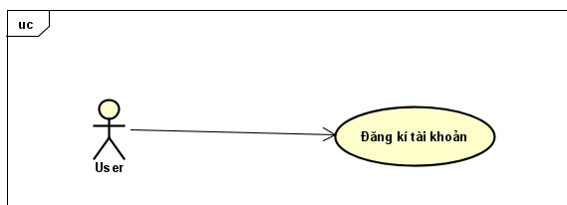
Hình 3. Usercase đăng kí
    - Đặc tả Usercase đăng kí
Thuộc tính | Mô tả
Tên chức năng | Đăng kí
Tác nhân | Người dùng
Điều kiện trước | Người dùng nhập đúng các khoản mục thông tin mà hệ thống yêu cầu.
Điều kiện sau | Giao diện báo đăng kí thành công.
Mô tả | Cho phép người dùng đăng kí vào hệ thống, có thể dùng thông tin đăng nhập hệ thống và sử dụng hệ thống về sau.
Luồng hoạt động | - Người dùng truy cập địa chỉ hệ thống, nhấn chọn Đăng kí.  - Hệ thống sẽ trả về giao diện đăng kí cho người dùng.  - Người dùng tiếp điền các khoản thông tin mà hệ thống yêu cầu.  - Hệ thống kiểm tra thông tin người dùng đã điền vào các mục.  - Báo đăng kí thành công.
Luồng ngoại lệ | Ở bước kiểm tra thông tin ( bước 4 ) nếu thông tin người dùng nhập vào không hợp lệ thì hệ thống trả về thông báo không hợp lệ và đưa trở về trang đăng kí.

  - Usercase upload bài hát
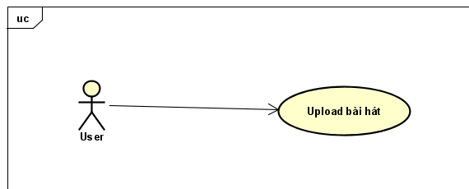
Hình 4. Usercase upload bài hát
    - Đặc tả Usercase Upload bài hát
Thuộc tính | Mô tả
Tên chức năng | Upload bài hát
Tác nhân | Người dùng
Điều kiện trước | Người dùng đã đăng nhập hệ thống.
Điều kiện sau | Hệ thống báo file bài hát đã upload với tên người dùng upload.
Mô tả | Cho phép người dùng tải lên các bản nhạc yêu thích lên hệ thống.
Luồng hoạt động | - Người dùng nhấn mục upload bài hát.  - Hệ thống sẽ hiện lên cửa sổ nhỏ chọn file upload.  - Người dùng chọn bài hát cần upload trong đường dẫn.  - Hệ thống bắt đầu nhận file, tải lên và cập nhật lên hệ thống, chờ quản trị duyệt.  - Hệ thống thông báo upload thành công.
Luồng ngoại lệ | Nếu file upload không đúng định dạng là các định dạng file nhạc thì hệ thống sẽ trả về popup thông báo không thành công.
  - Usercase Download bài hát
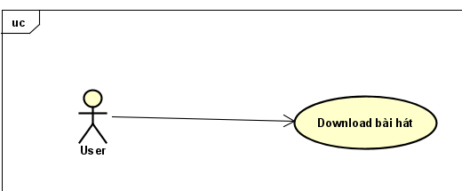
Hình 5. Usercase download bài hát.
    - Đặc tả Usercase Download bài hát
Thuộc tính | Mô tả
Tên chức năng | Download bài hát
Tác nhân | Người dùng
Điều kiện trước | Người dùng đã đăng nhập hệ thống.
Điều kiện sau | Không có.
Mô tả | Chức năng này cho phép người dùng tải về các bản nhạc yêu thích từ hệ thống.
Luồng hoạt động | - Người dùng nhấn mục download bài hát trong đường dẫn bài hát yêu thích.  - Hệ thống sẽ nhận lệnh và trả về đường dẫn tải về bài hát.  - Người dùng chọn đường dẫn lưu bài hát.  - Quá trình tải về bài hát bắt đầu và hoàn tất khi đã tải xong.
Luồng ngoại lệ | Không có.
  - Usercase quản lý playlist
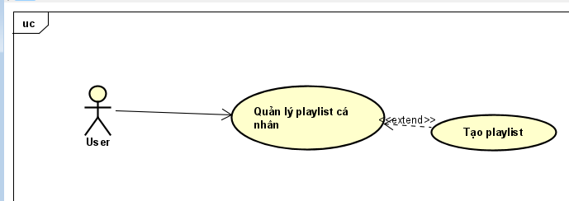
Hình 6. Usercase quản lý playlist cá nhân
    - Đặc tả Usercase quản lý playlist
Thuộc tính | Mô tả
Tên chức năng | Quản lý playlist cá nhân
Tác nhân | Người dùng
Điều kiện trước | Người dùng đã đăng nhập hệ thống.
Điều kiện sau | Không có.
Mô tả | Usercase cho phép người dùng tạo, thêm, sửa, xoá những playlist riêng cho cá nhân.
Luồng hoạt động | - Người dùng tìm đến mục thêm vào playlist cá nhân ở mỗi bài hát.  - Hệ thống sẽ trả về bảng playlist có sẵn trong tài khoản người dùng, nếu người dùng không có playlist nào thì hệ thống có hiển thị nút tạo playlist mới.  - Người dùng chọn playlist mà bài hát cần được thêm vào.  - Hệ thống tiến hành thêm bài hát vào playlist mà người dùng đã chọn/tạo.  - Trả về thông báo thêm vào thành công.
Luồng ngoại lệ | Nếu playlist mà người dùng chọn quá mức số bài hát cho phép, hệ thống sẽ thông báo không thể thêm vào.

    - Lược đồ tuần tự
      - Lược đồ tuần tự chức năng đăng nhập
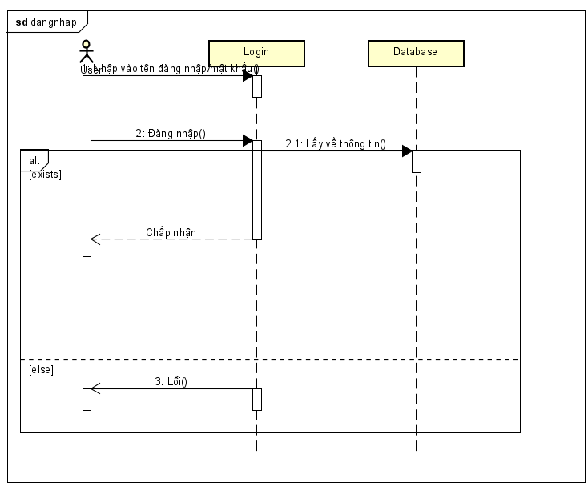
Hình 7. Lược đồ tuần tự chức năng đăng nhập
      - Lược đồ tuần tự chức năng đăng kí
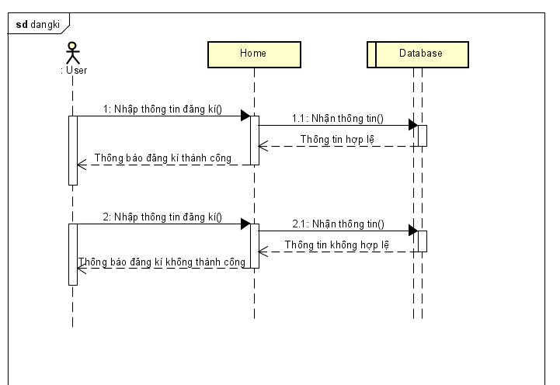
Hình 8. Lược đồ tuần tự chức năng đăng kí
      - Lược đồ tuần tự chức năng upload bài hát
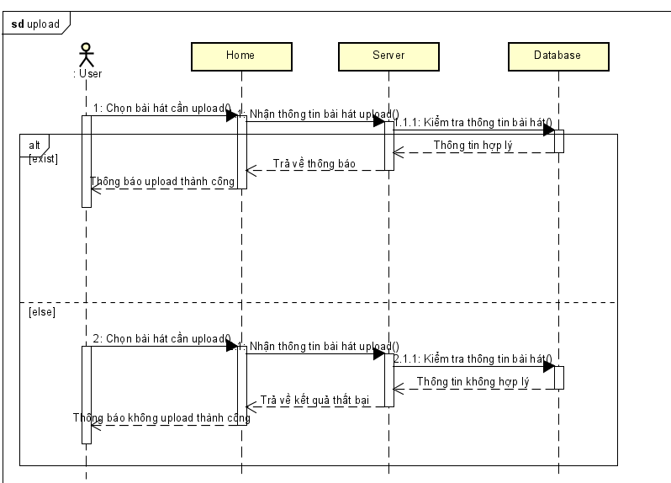
Hình 9. Lược đồ tuần tự chức năng upload bài hát
      - Lược đồ tuần tự chức năng download bài hát
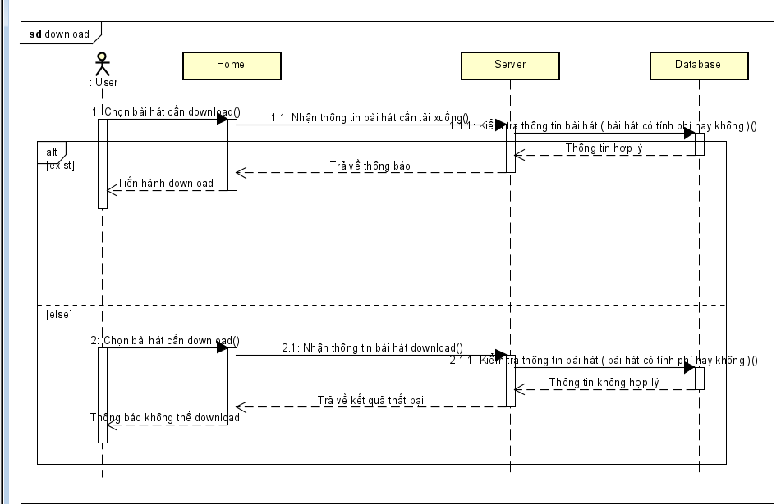
Hình 10. Lược đồ tuần tự chức năng download bài hát
      - Lược đồ tuần tự quản lý playlist cá nhân
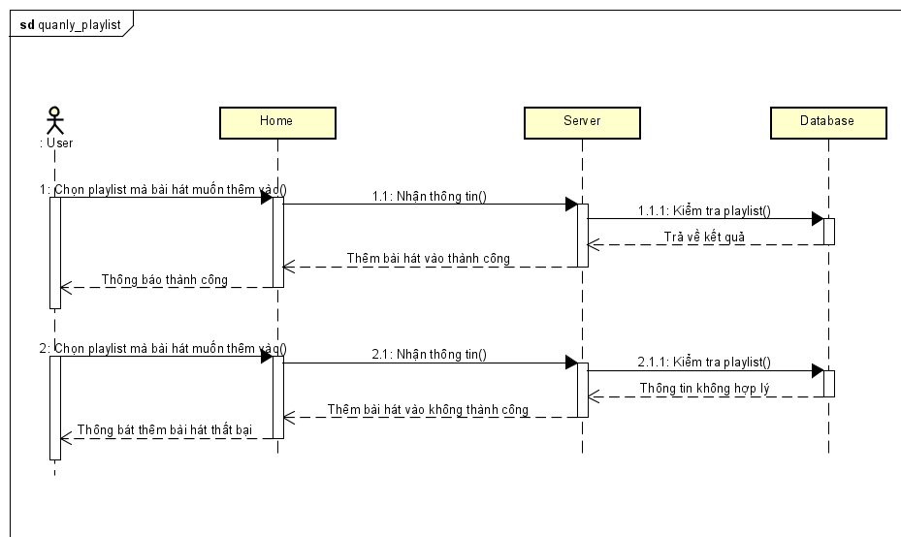
Hình 11. Lược đồ tuần tự chức năng quản lý playlist cá nhân.

    - Thiết kế CSDL
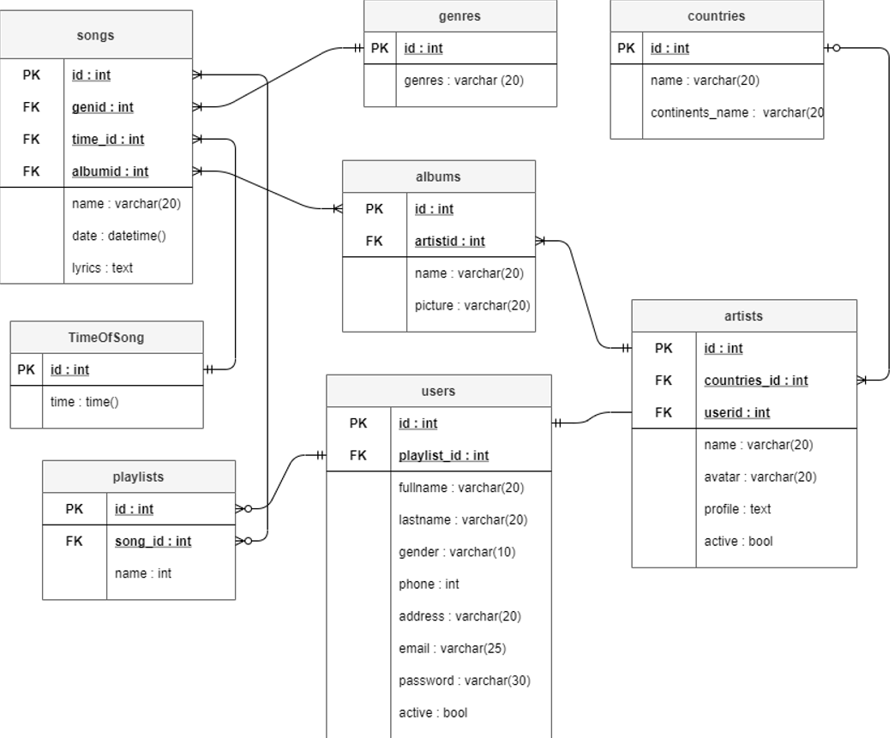
Hình 12. CSDL Tổng Quát

